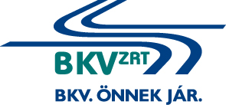

A BKV Zrt. M2 metró Deák téri alagútja 10-es aknájában szükségvízvezeték bontása

e-versenyeztetési eljárás

Eljárás száma: BKV Zrt. V-152/17.

AJÁNLATI FELHÍVÁS

MELLÉKLETEK

Budapest, 2017.

5/A. SZÁMÚ melléklet

Referencianyilatkozat

Teljesítés ideje  (év) | Szerződést kötő másik fél megnevezése | A szolgáltatás  tárgya  és  mennyisége  (évenkénti bontásban) | Ellenszolgál-  tatás összege (évenkénti bontásban) | A teljesítés megfelelő volt | A referenciát igazoló személy neve, elérhetősége

……………………, 2017. év ................... hó ........ nap

.....
Ajánlattevő cégszerű aláírása

